**Nieuwsbrief Rising Stars**

**Januari 2024**

Beste Vrienden en Relaties van Rising Stars, het is alweer januari 2024 en wij willen jullie allemaal een Gezond en Vredevol Nieuwjaar toewensen!

Voor Rising Stars wordt het weer een bijzonder jaar, want wij bereiden ons voor op ons a.s. tweejaarlijkse werkbezoek aan Ghana in februari en maart a.s.

Wij hopen met jullie ook weer verder te kunnen ‘reizen’ ter ondersteuning van al onze vrienden in Ghana.

In deze eerste Nieuwsbrief praten we jullie weer kort bij over het afgelopen kwartaal en over onze plannen in 2024.

**Kort Nieuws**

Het Bestuur van Rising Stars heeft zich beraden over de plannen voor de komende jaren. De leeftijden van ons beginnen te tellen en daarom willen we de bakens langzaam wat gaan verzetten. Gezien de grote behoefte aan ondersteuning in Ghana en de financiële ondersteuning die we hier nog krijgen, hebben we besloten om nog maximaal 5 jaar door te gaan. Dit zal binnenkort ook met onze partners en relaties in Ghana besproken worden. Met enkele donateurs zullen we overleggen over mogelijke wijzigingen in onze werkwijze.

OP

Op dit moment ondersteunt Rising Stars 55 personen in Ghana.

**Berichten uit Zorgboerderij Kings and Queens in Offinso**

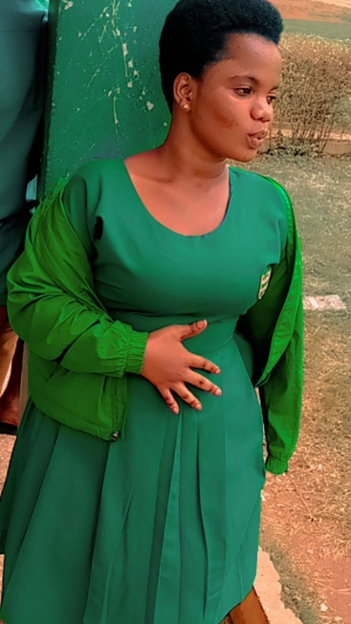Groot nieuws over Blessing uit Offinso: zij heeft einde 2023 haar VWO examen met goede cijfers behaald

Einde december is zij toegelaten tot een universiteit in Accra, waar zij de bachelor opleiding journalistiek gaat volgen, ingaande 9 januari. Een geweldige stap in haar leven!

Rising Stars heeft toegezegd om – met hulp van donateurs en sponsor Wereldhuis – de kosten van haar studie en levensonderhoud de komende 4 jaren te financieren. Iedereen die hieraan wil bijdragen is natuurlijk welkom!

Onze nieuwe student Samuel uit Sunyani heeft in november als Ghanese vrijwilliger in de zorgboerderij gewerkt. Hij vooral heeft Blessing geholpen met het aanvragen van toelating tot haar nieuwe studie. En Linda, de hoofdleidster van de zorgboerderij, brengt haar nu naar Accra en zoekt met haar naar een kamer.

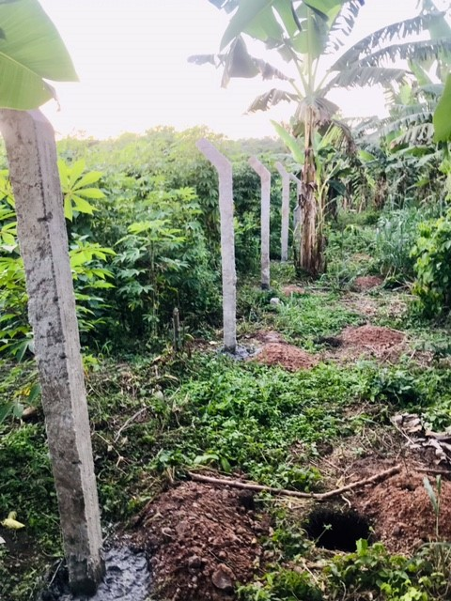Het bestuur van NGO Kings and Queens heeft ons al heel lang gevraagd om te helpen met de bouw van een omheining. Dat is gelukt en hierbij een foto, nog even zonder gaas:

Door een grote storm is een deel van het dak van de zorgboerderij beschadigd. Rising Stars is bereid om bij te dragen in de reparatiekosten.

Onze relatie Maarten uit Eindhoven heeft een bezoekje gebracht aan de zorgboerderij. De twee vrijwilligers uit Geldrop zijn helaas toch nog niet in de gelegenheid om dit jaar te gaan assisteren in de zorgboerderij.

**Berichten uit het dagbestedingsproject /werkplaatsen Tuma Viela ( = Goed Werk ) in Tamale, Noord-Ghana** Ruim 40 jonge mensen met een verstandelijke beperking (special workers) in **Tamale** blijven ook dit jaar ondersteund door Rising Stars. Dit project onder leiding van de Nederlandse Ellen Seldenthuis loopt echt goed en verdient zelf ook een deel van het benodigde geld voor de exploitatie van de werkplaatsen. Dit blijft het tweede, grotere project dat Rising Stars op dit moment in Ghana ondersteunt. Tijdens het a.s. werkbezoek zullen we de projecten van Tuma Viela samen met Ellen uitvoerig bezoeken. We willen met haar in gesprek over de steun die zij de komende jaren nodig heeft in relatie met de eigen opbrengsten en bijdragen vanuit Ghana en Nederland.

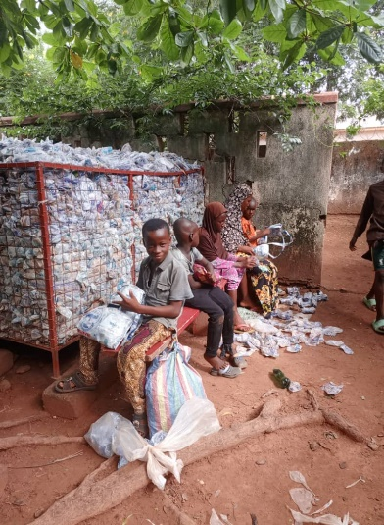Schoolkinderen in Tamale leveren verzamelde waterzakjes in…

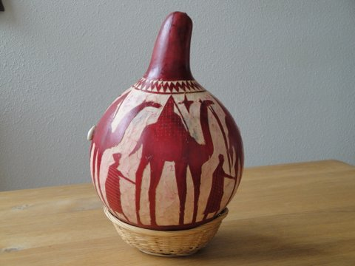

De ‘grote’ kerststal uit Ghana

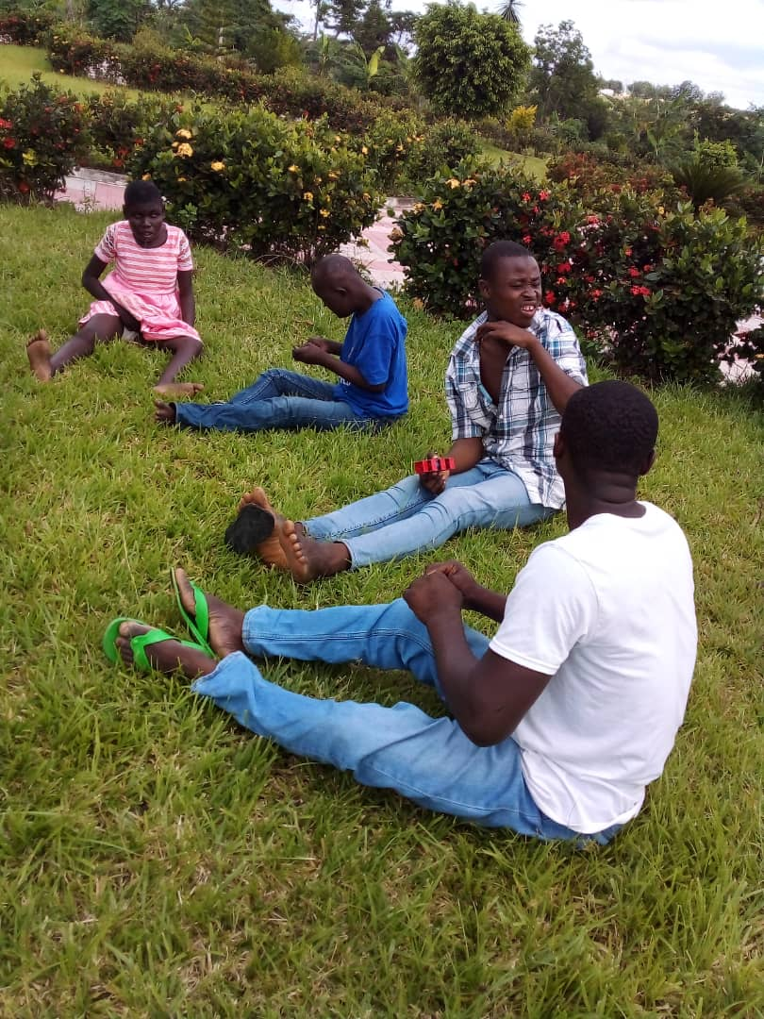**Een nieuwe vraag om ondersteuning** Eerdervermeldden wij al dat Rising Starsde te vondeling gelegde baby Alberta heeft ‘geadopteerd’. Inmiddels is zij ongeveer twee jaar jong en woont zij nog steeds in zorgcentrum Mother Care in Swedru, Ghana. Zij blijkt nu meervoudig beperkt te zijn en heeft veel zorg nodig. Via stichting Bewa Ghana in Boxtel draagt Rising Stars bij in de zorgkosten. Tijdens ons a.s. werkbezoek in 2024 zullen we haar zeker gaan opzoeken. De vraag is dan of zij in Mother Care voldoende, professionele ondersteuning kan krijgen met de bijdrage vanuit Rising Stars.

Kinderen in de tuin van zorgboerderij Kings and Queens

Inmiddels hebben we op verzoek van een tussenpersoon kennis gemaakt met Samuel uit Sunyani in Ghana. Samuel is 22 jaar jong en doet een bachelor opleiding ‘basic information’ ( ICT) aan de universiteit in zijn stad. Dankzij een Engelse sponsor kon hij gaan studeren. Maar, deze sponsor is plotseling overleden. Daarom heeft de tussenpersoon contact met ons gezocht met het verzoek om Samuel samen met hem te gaan ondersteunen. Via beeld-telefoon hebben we onlangs weer met Samuel gesproken. Rising Stars heeft besloten om hem voorlopig financieel te steunen. Wij zullen Samuel dit jaar in Ghana ontmoeten. Hij is zeer geïnteresseerd in ons werk in Ghana èn ook bereid om als vrijwilliger mee de zorgboerderij te ondersteunen!

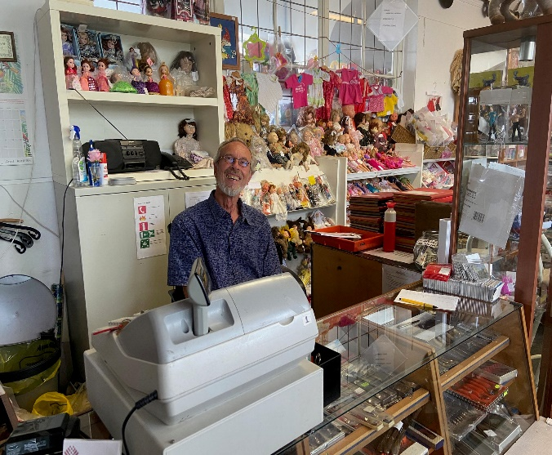**Donateurs en fondsenwerving** We kunnen niet genoeg benadrukken datons werk in Ghana alleen maar mogelijk is door de continue ondersteuning van onze donateurs en van onze hoofdsponsor Kringloopwinkel Wereldhuis in Eindhoven. Hiervoor werken wij vrijwillig gedurende twee of 3 dagen per week, o.a. als kassière.

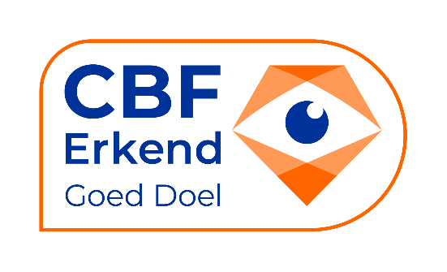Daarnaast krijgen we af en toe bijzondere inkomsten, zoals: uit de verkoop van Ghanese en andere producten tijdens speciale markten. Van woensdag 24 t/m zondag 27 is Rising Stars met een groep vrijwilligers actief in de Boekenbeurs van de Vincentiusvereniging in de Brabanthallen in Den Bosch. De verkoop van boeken e.d. is op vrijdagavond 26 januari t/m zondagmiddag 16.00 uur. Wees welkom!

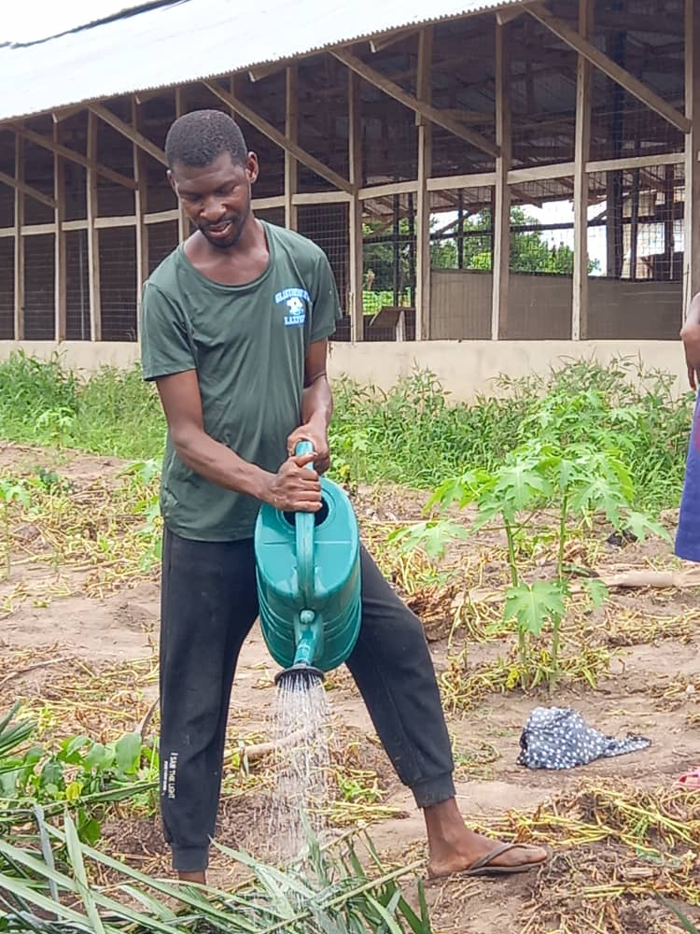Dit najaar hebben we weer verschillende markten bezocht met onze Ghana -kraam, zoals: * de Wereldmarkt in Nuenen in september; * de Andere Mèrt/Regenboogfestival in Geldrop ook in september; * de Fair Trade & Global Goals markt in Helmond in oktober; * de Kerstmarkt in zorgcentrum Peppelrode in Eindhoven en * het Levend kerstverhaal in Weverkeshof in Nuenen. We zijn overal hartelijk ontvangen en hebben veel eigen gemaakte, kleine kerststalletjes verkocht.

Yaw in moestuin zorgboerderij

**Contact en informatie**  Heeft u of heb jij interesse in het werk van Rising Stars in Ghana of in onze promotieactiviteiten in Nederland; heb je interessante tips voor onze fondsenwerving, dan stellen we contact zeer op prijs via email: [info@rising-stars.nl](mailto:info@rising-stars.nl) Als u geen interesse heeft in toezending van onze Nieuwsbrieven, dan stellen wij een berichtje hierover ook op prijs. Ons Rising Stars bankrekeningnummer in Nuenen is dag en nacht bereikbaar via het **IBAN rekeningnummer: NL09 RABO 0134 6344 38.** E-mail: [info@rising-stars.nl](mailto:info@rising-stars.nl) Website: [www.rising-stars.nl](http://www.rising-stars.nl) Facebook: www.facebook.com/kingsandqueensghana Met hartelijke dank voor alle steun en belangstelling in 2013, namens Rising Stars, Jaap & Henny Matser